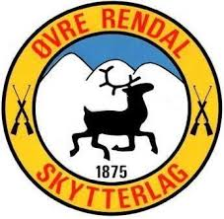
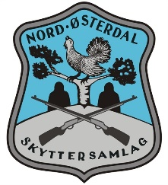
Innbydelse Samlagsstevne 15m
29.-31.januar 2026

Øvre Rendal Skytterlag har gleden av å innby til samlagstevnet 15m 2026

Påmelding: Mitt DFS fra 04.01.-27.01.26

Program: Mesterskapsprogram 15m innendørs, tabell 11.130, alt. 1. Rangering pkt. 10.430.

Lagskyting: Forhåndspåmeldte lag med 3 navngitte skyttere. Skytterlagene kan stille med flere lag. Det er 25-skudden som teller.
To lagskytinger:
1. Kl. 3-5 + EJ.
2. NU, R, ER, J, 1, 2, V55, V65, V75, NV, Kikkert, SK1, SK2.

Tidsplan: Innledende skyting iht påmelding på Mitt DFS.

Innskudd: Klasse 1-5, vet., Kikkert, HK416 Kr 220,- (90,- i arr + 50,- med. innskudd)
R/ER/J/EJ/SK1/SK2/JEGER Kr 120,- (60,- i arr)
NU Kr 100,-
Lagskyting Kr 100,-

Premiering: Pengepremier i henhold til Skytterboka kap. 10.

Medaljer: I henhold til Samlagets reglement, versjonsnr. 20241207, 08.12.2024.

Servering: Åpen kafè med div. forfriskninger. Vipps eller kontant betaling.

Stevneinfo: Åpent banestevne - mittdfs.no eller tlf. stevnedagen: 950 29 151


